 | 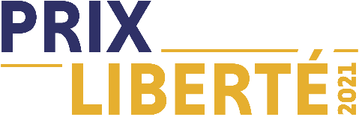 | 

Le 17 juin 2021

Lancement de la quatrième édition du Prix liberté !

Les jeunes de 15 à 25 ans du monde entier sont invités à proposer une personne ou une organisation pour leur combat pour la liberté, afin de devenir le ou la futur(e) lauréat(e) du Prix Liberté 2022.

Qui succèdera à Greta Thunberg, Loujain Al-Hathloul et Sonita Alizada ?

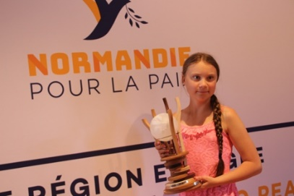 | 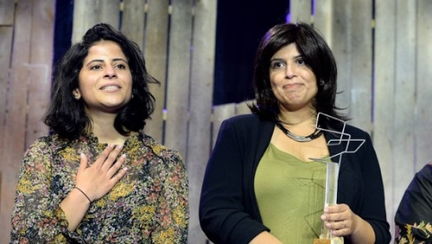 | 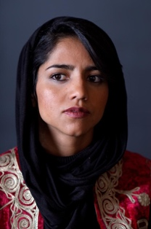
Greta Thunberg (2019) | Lina et Alia Al-Hathloul (2020) | Sonita Alizada (2021)

A partir du 18 juin 2021, les jeunes de 15 à 25 ans de tous les pays sont invités à participer à l’appel à proposition « Notre Prix Liberté 2022 » sur le site prixliberte.normandie.fr, afin de proposer et défendre une personne ou une organisation dont le combat récent en faveur de la liberté les touche particulièrement.

Créé par la Région Normandie, mis en œuvre avec l’Institut international des droits de l’Homme et de la paix, en partenariat étroit avec les Autorités académiques de Normandie et le réseau Canopé, le Prix Liberté est un dispositif pédagogique dont l’objectif est de sensibiliser la jeune génération à la liberté, à la paix et aux droits de l’Homme, ancré dans les valeurs portées par le Débarquement du 6 juin 1944 en Normandie.

Les établissements scolaires et associations peuvent s’inscrire au programme pédagogique mis en place par l’Institut international des droits de l’Homme et de la paix, et ce jusqu’au 17 septembre 2021. En collaboration avec les enseignants et les professionnels de la jeunesse, l’Institut propose, dans un premier temps à travers l’appel à proposition « Notre Prix Liberté 2022 », d’accompagner la réflexion des jeunes sur la liberté et l’engagement. Puis, dans un second temps pendant la période du vote, de débattre sur des enjeux de citoyenneté et de démocratie avec les jeunes.

Le Prix Liberté s’articule autour de trois temps forts :
- L’appel aux propositions « Notre Prix Liberté 2022 », accessible en ligne du 18 juin 2021 au 10 janvier 2022
- Le jury international : l’appel à candidatures est ouvert aux jeunes de 15 à 25 ans du monde entier du 1er septembre au 15 novembre 2021. Une fois composé, le jury se réunira à Caen la semaine du 7 février 2022 pour étudier toutes les propositions «Notre Prix Liberté 2022» et désigner les trois personnalités ou organisations qui seront soumises au vote.
- Le vote en ligne : accessible du 15 mars au 25 avril 2022, permettra d’élire le ou la lauréat(e).

« Le Prix Liberté c’est une grande responsabilité, nous sommes des jeunes qui décidons un peu de l’avenir d’une personne. C’est une vraie collaboration entre les personnes et les pays. Je suis très fière de la nomination de Sonita Alizada (...) Ce prix n’est pas juste un prix, c’est mettre en lumière une personne. Tout le monde peut participer, tu as juste besoin de croire en ton potentiel pour défendre la liberté, le droit de vivre. » explique Janie Moyen, canadienne et membre du Jury international du Prix Liberté 2021.

La cérémonie du Prix Liberté se déroulera pendant le Forum mondial Normandie 2022 pour remettre au lauréat ou à la lauréate, le trophée ainsi qu’un chèque de 25 000 euros pour défendre sa cause.

Pour en savoir plus : https://normandiepourlapaix.fr/prix-liberte

Contact presse :

Emmanuelle Tirilly – emmanuelle.tirilly@normandie.fr - tel : 06 13 99 87 28

